Karta pracy dla 6 latków nr 28 Data 18.06.2020 r.

Jestem radosny

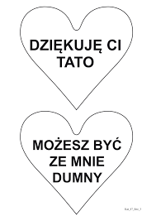

- Serce dla Mamy

- Napisz imię Taty i Mamy pod sercem
- Proponuję piosenkę pt.”Gdy Jezus woła” – Zespołu Redemi
- Zachęcam do modlitwy za Rodziców „Akt miłości”

